Projet FabLab

Capteur Intelligent pour l'habitat

Un nouvel outil pour la domotique

Vérifiez votre consommation par vos propre moyen !

De plus en plus de personnes d'intéressent au développement durable. Celui-ci passe notamment par une baisse de sa consommation énergétique. Mais comment mesurer facilement ses consomations, sans attendre la fin du mois et sa facture ?

La réponse :

Le capteur intelligent pour habitat

Objectif : réaliser un capteur facile d'utilisation pour que n'importe qui puisse mesurer d'importe quoi

Facile d'utilisation :
→ configurable facilement par une personne non initiée
→ non-intrusif : aucun bricolage d'envergure nécessaire pour installer le capteur,

on pose, et c'est tout !

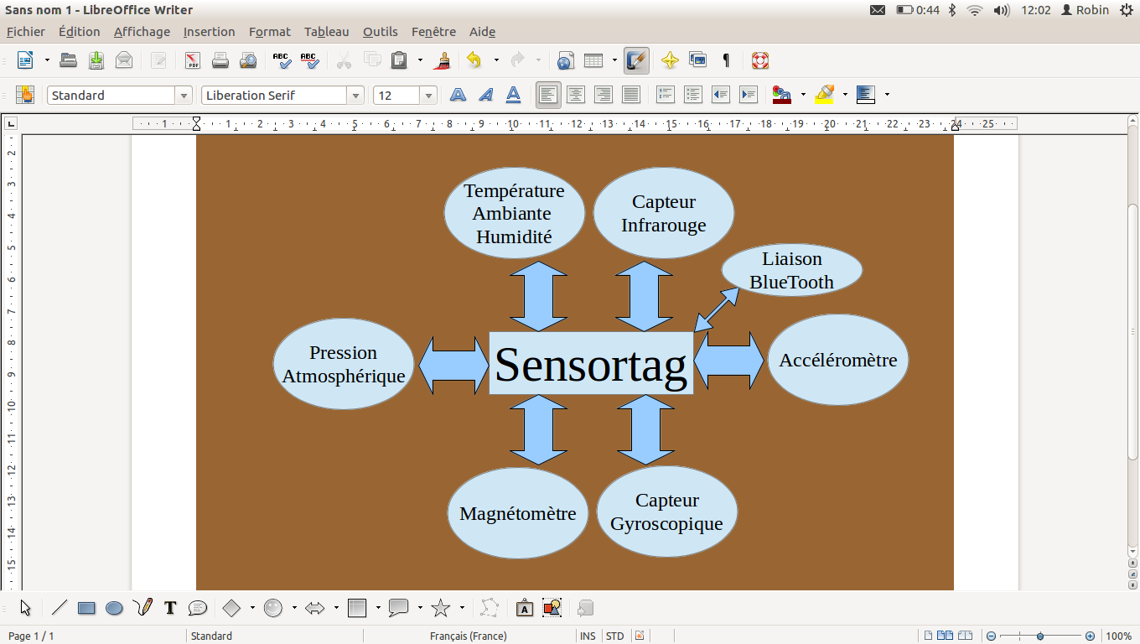
Ce capteur peut permettre de réaliser simplement une expertise de la consommation d'eau, d'énergie, etc.

Inséré dans un réseau domotique, il pourrait fournir de nombreuses informations au reste du système.

Dessin maison intelligente avec outil sensortag inséré

Notre capteur intelligent est basé sur un outil récemment découvert dans le commerce :

le texas instrument SensorTag
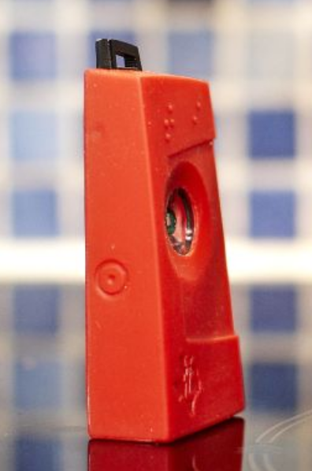

Cet outil a été développé au départ comme outil de démonstration des capacités du nouveau BlueTooth Low Energy.
Il nous permet de bénéficier d'un ensemble de capteurs et d'une liaison Bluettooth pour la communication.

Le principal avantage de ce composant, outre sa polyvalence,

une très basse consommation !

Produit finaux : graphique, applications, …

Explications techniques

